# 操作過程

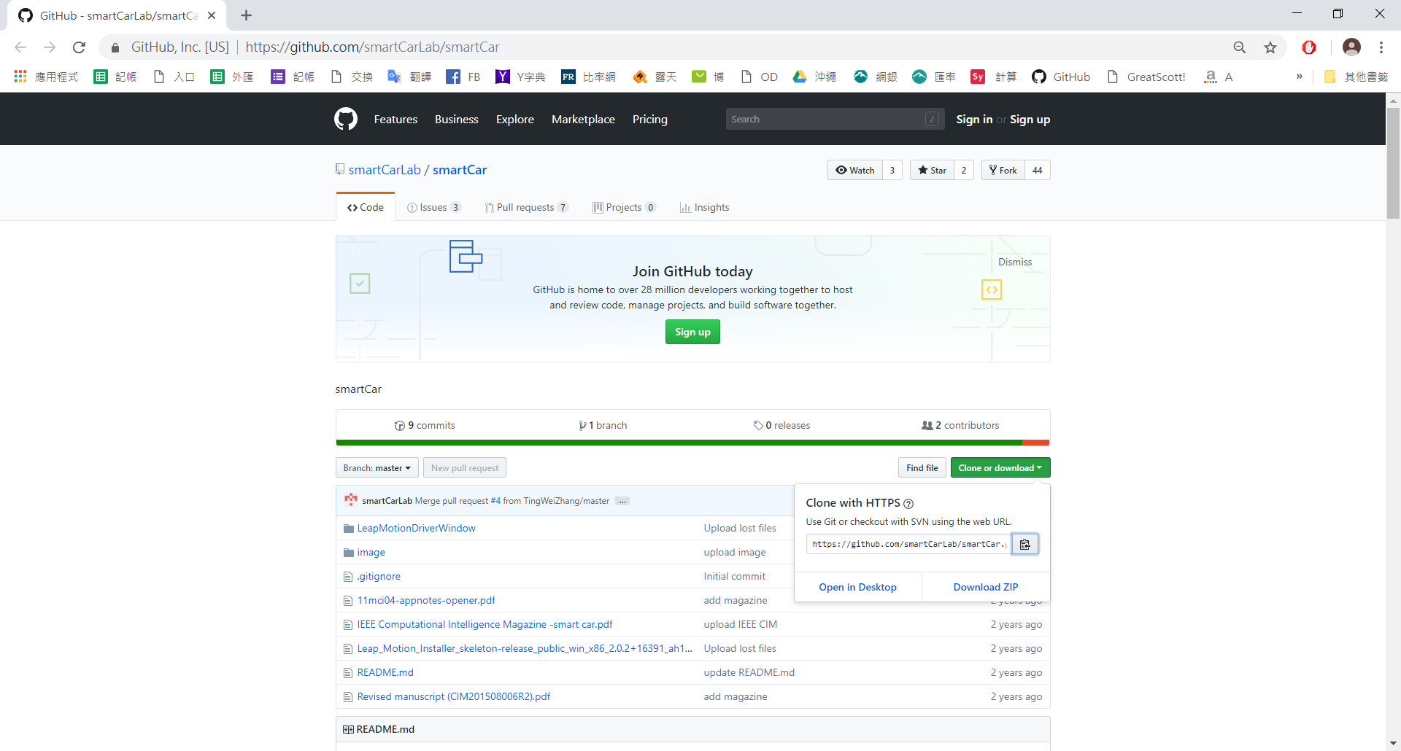

複製git網址。

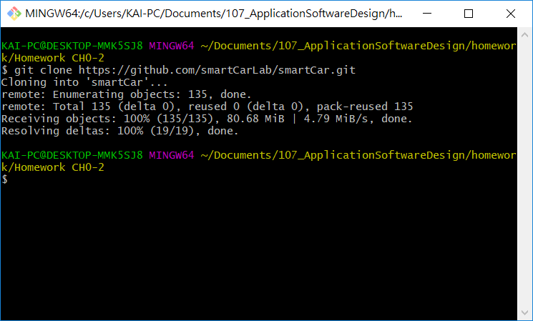

到料夾開啟Git bash here，並使用git clone指令將檔案clone下來。

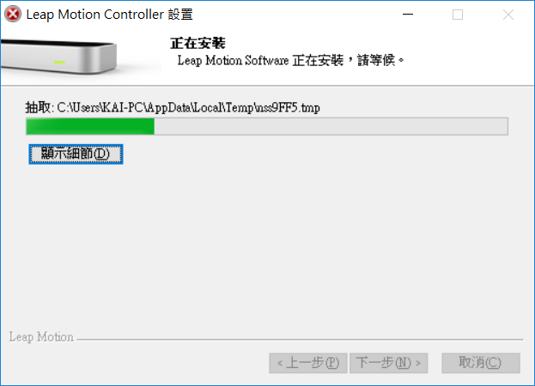

安裝Leap Motion Controller。

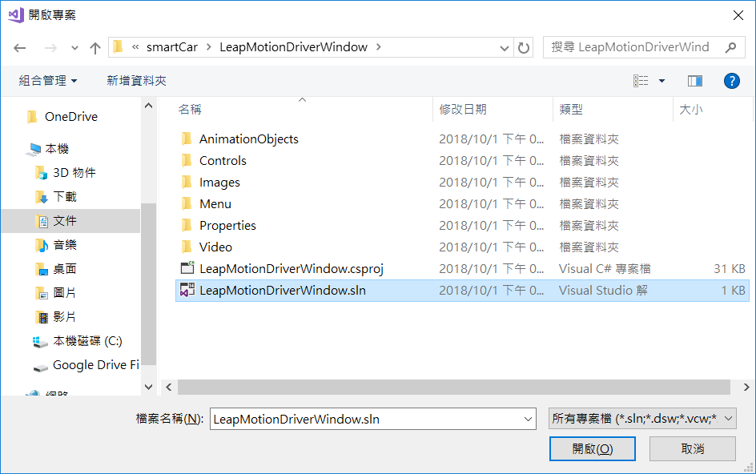

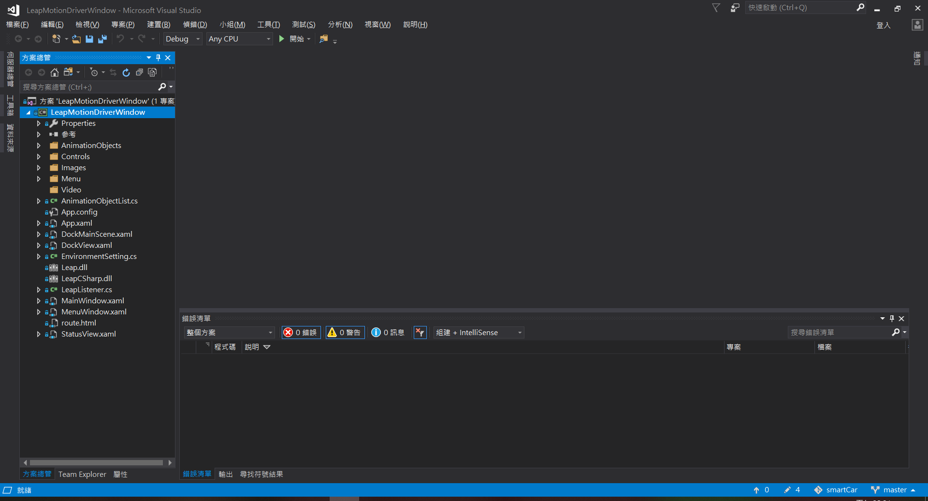

使用Visual Studio 2017 開啟專案。

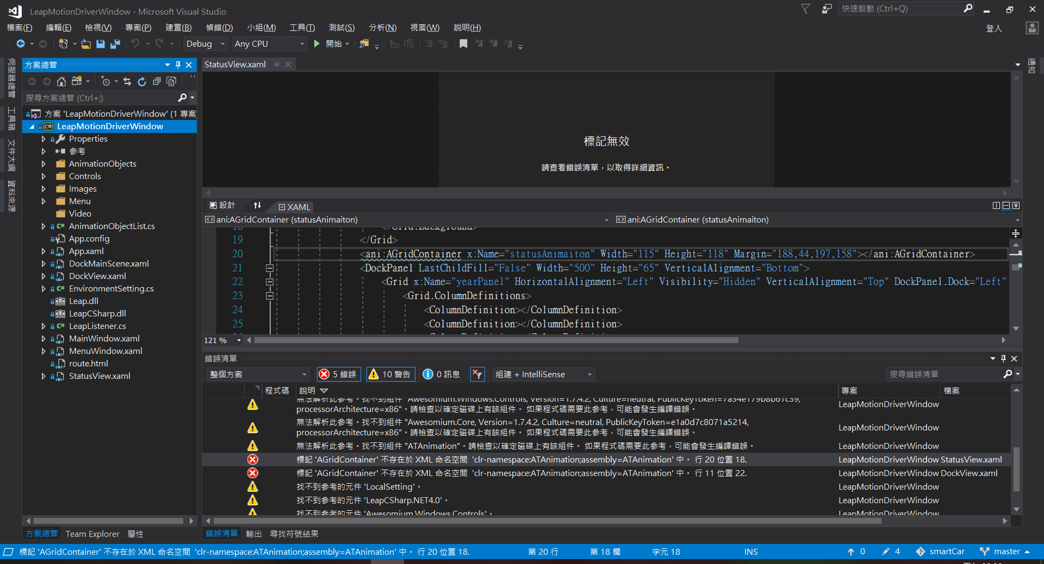

專案編譯遇到問題，導致程式無法正常運行。

# 操作心得

我把githuub的檔案用clone指令下來，也安裝過Leap Motion driver，但使用Visual Studio 2017 開啟專案後無法編譯，並且顯示錯誤訊息。